**一、 需求分析**

* 1. **背景介绍**

随着我国经济高速增长、城市化进程不断加快，机动车的数量迅速增加，日益增长的停车需求与城市所能提供的停车位数量之间的矛盾越来越突出，停车难，“望车却步”问题已经成为影响城市交通可持续发展的瓶颈。然而，传统停车场由于功能单一、效率低下，己经不能满足人们的停车需求，因此发展城市各处停车场的智能化建设对于改善整个城市的交通管理状况起着至关重要的作用。

传统停车场在停车效率、能源消耗、安全性能、车场管理运营等方面已不能满足现代化的停车发展需求，多数传统停车系统存在以下问题。

（1）停车系统仅记录停车场内车辆数目或剩余车位数目，无法提供具体的停泊位置信息。如果停车场规模较大，车主很难快速找到合适的停车位。

（2）无法提供空余停车位在线显示功能。对于一个开放性停车场，车主无法了解到该停车场是否会有空余车位，等到车主到达该停车场时才发现已经停满，这无疑是对时间和资源的浪费。

（3）停车系统之间很少进行资源共享。当前各个停车场的系统是各自分离的“信息孤岛”，停车系统之间无法进行数据共享，即使某些停车场爆满，而另一些停车场有大量空余车位，系统也无法为用户提供来自其他停车场的可选停车方案。

因此，开发和设计一套完整的智能停车管理系统非常必要。智能化的停车管理系统成为大中型综合商业建筑物、学校以及居民小区必备的配套设施，它可以有效减轻人们出行的压力，缓解现代城市堵车及停车难的问题。

* 1. **系统目标**

改善大城市“开车五分钟，停车半小时”现状，按国际经验，车位规模与小汽车拥有量的理想比例在1.1~1.3之间，据国家发改委城市交通中心主任程世东所作出判断：当前车位总缺口已升至8000万个左右，占理想比例的35％。

在停车位严重不足的巨大压力下，还有其他雪上加霜的问题，比如因为车主和车场的信息不对称导致“旱的旱死、涝的涝死”，数据显示，30％的拥堵问题由停车难造成，日常48％的车辆需在车场排队，全国城市超九成车位使用率小于50％。

本系统在不改变城市格局的前提下，将利用大数据、物联网等新技术打破车主和车场的信息隔阂。使车场与车主之间实时进行信息传递。当局部地区需求旺盛的时候，系统提供可视化界面给用户呈现直观车位占用情况图，以供其选择车位并预约；停车场也存在闲时时段，空置车位多的时候系统可以推荐有需求的车主来停车，减缓无端浪费车位资源的程度。

* 1. **系统功能**

智能停车管理系统针对传统停车场的缺陷，结合国内外智能停车系统的研究现状，为系统添加了以下几方面功能。

**1.3.1 空余车位在线查看功能**

用户可以通过手机终端远程查看停车场的空余车位信息，车位上有车泊入或离开时，车位状态变化都会及时显示在用户终端上。如果用户想要在某个停车场泊车，可提前通过手机移动终端查看信息并预定车位，进行有计划的安排，消除寻找车位的盲目性。

**1.3.2 车位预约功能**

通过移动终端查看空闲车位，用户可以对其进行预约，对于被用户预约过的车位系统会自动更改车位状态限制其他用户预约，摄像头采集用户进入车位和驶出车位图像，待用户离开自己预约的车位时，系统解除该车位“被占”状态，可供其他用户继续预约。

**1.3.3 停车引导功能**

用户可以通过移动终端查看停车场布局图和停车情况，并根据引导找出事先预约或者空闲的车位。当停车场规模较大时，清晰的停车分布图可以引导用**1.3.4 户快速泊车。**

停车场信息共享和停车位推荐功能

当用户通过移动终端预约车位时，仅对被预约的车位进行标记，当用户预约的车位被其他用户占用时，系统可为用户推荐车位，提供可选的停车方案。停车位推荐的功能是依赖于信息共享的，各个停车系统之间能够信息共享，才能提供合理的车位推荐。

**1.3.5 计时收费**

当用户预定了车位后，若在15分钟内未将车停到车位也将开始计时，停车时间从预约后十五分钟开始，到摄像头采集到车辆离开图片时结束，按照一定的计费标准自动生成账单反馈给用户。

* 1. **涉众分析**

|  |  |  |
| --- | --- | --- |
| **序号** | **涉众** | **期望** |
| 1 | 客户 | 1. 通过系统查询（客户）目的地位置附近的停车场实时车位空闲信息及该停车场收费标准。 2. 线上预订车位，到场后直接进入车场，降低找车位的时间，提高停车效率。 3. 停车场规模较大时，为了方便用户找到自己预定的车位，系统提供车位导航功能 4. 当预定车位被他人所占时系统将生成推荐方案以供客户选择 |
| 2 | 停车场所有者 | 1. 通过本系统提高车位利用率，实现效益增加目标 2. 增加因停车难而损失的客流量 3. 减缓高峰时段停车拥堵程度，减少管理人员精力与时间的投入 |

* 1. **数据库设计**
  2. **数据库概述**

本系统数据库主要实体对象有用户（user）、停车场所有者（parkingLotOwner）、管理员（manager）、车辆（car）、停车场(parkingLot)、停车位(parkingSpace)、订单(order)、账单(bill)。该系统为停车场所有者提供了一个线上营运平台，停车场所有者可以将自己的停车场入驻该平台，以供用户在线上选择预订停车位。本系统主要有用户查询预订车位模块、停车场所有者入驻平台模块、停车场所有者维护停车场信息模块。

1. 用户查询、预订车位模块

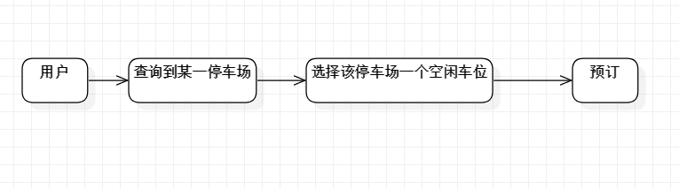

注册用户登陆后，可以按目的地模糊查询该目的地附近的停车场，平台会展示出停车场的当前空闲车位数、收费标准、以及地理位置，用户可以选择系统列出的某一停车场，来预订该停车场的一个空闲车位，预订成功后，便可驱车前往停车。

1. 停车场所有者入驻平台模块

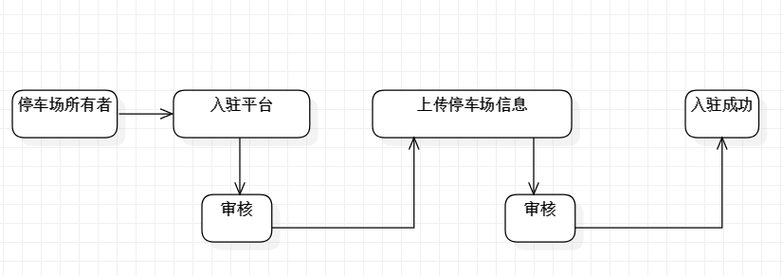

停车场所有者可以在平台申请入驻平台，由平台管理员审核该停车场所有者的信息（如营业执照等），审核通过后，该停车场所有者就可以上传停车场信息（主要包含收费标准、地理位置、车位分布及数量）到平台，供用户来查询预订。

1. 停车场所有者维护停车场信息模块

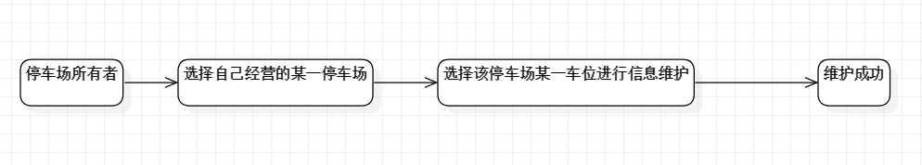

停车场所有者可以自行维护其名下所有的停车场信息，如某一车位可能正在维修中，则其可在平台上将该车位信息进行修改为不可预订，或者收费标准的调整等。

* 1. **概念设计**

2.2.1 局部ER图

* + 1. 管理员——信息审核

本系统中，管理员审核注册用户以及注册商=商家（停车场所有者）的信息

各表关系如下：

1. 管理员与用户之间为一对多
2. 管理员与商家之间为一对多

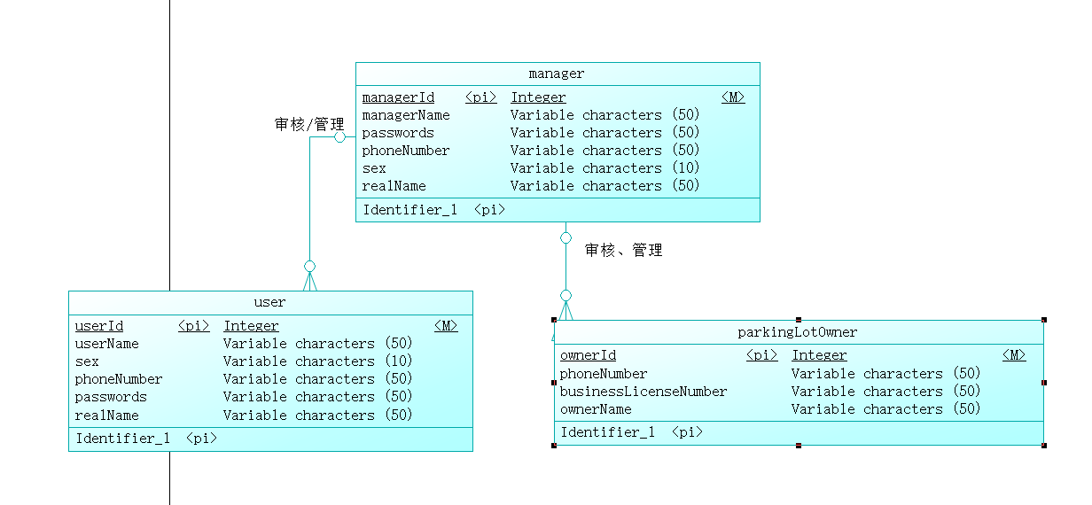

* + 1. 用户——查询、预订车位

本系统中，用户可以以所拥有的车辆的车牌号为标识去预订一个车位，到时入场也是凭预订的车牌号入场，预订的时候，一个车牌号只能预订一个停车场的一个车位，系统会根据车牌号、预订时间、预订停车场的车位编号来生成一个订单，当用户结束停车、离开停车场后，系统根据订单生成账单。

各表关系如下：

1. 用户表与车辆表之间为一对多（一个用户可以拥有多辆车，但是一辆车只能属于一个用户）
2. 车辆表与订单表之间为一对多（虽然每次预订，一辆车只能对应于一个订单，但是长期来看，一辆车可以进行多次预订，所以车辆与订单之间为一对多，但是每个订单只能对应到一辆车）
3. 账单表与订单表为一对一（每个账单是根据每个订单唯一生成的）
4. 车位表与订单之间为一对多（同理，虽然每次预订，一个车位只能被一个订单所包含，但是长期来看，一个车位可被多个用户多次预订，所以车位与订单之间为一对多，但是每个订单只能对应的一个车位）
5. 停车场表与车位表之间为一对多（一个停车场可以包含多个停车位，但是一个停车位只属于一个停车场）

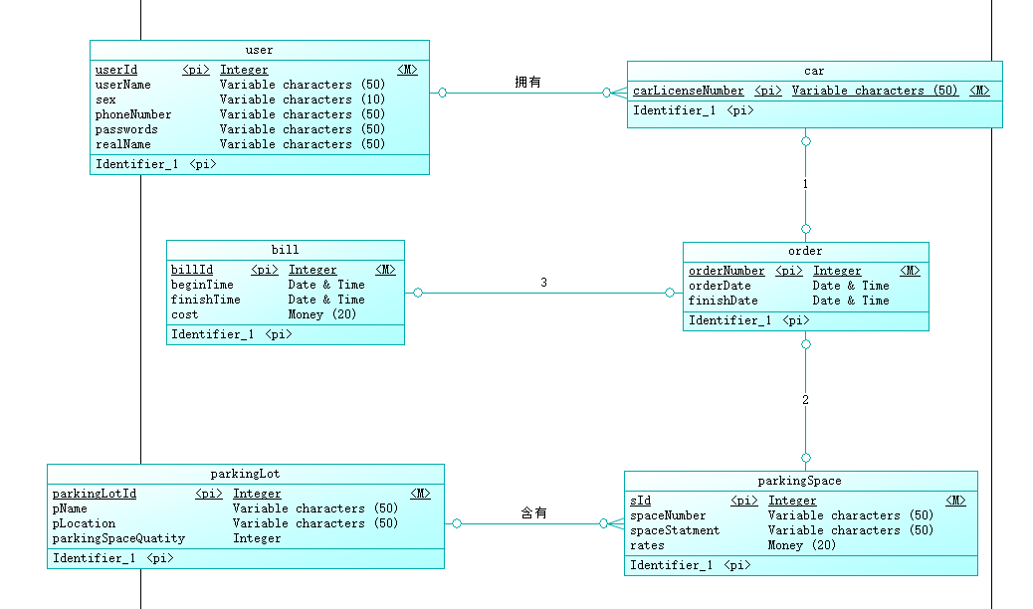

* + 1. 停车场所有者——入驻平台、维护停车场信息

本系统中，停车场所有者可以将自己所拥有的停车场进行平台入驻，并且可以对自己的停车场进行信息维护（只能维护自己的停车场信息）

各表关系如下：

1. 停车场所有者表与停车场表为一对多（一个停车场所有者可以有多个停车场，但是一个停车场只能属于一个停车场所有者所有）
2. 停车场表与车位表之间为一对多（一个停车场可以包含多个停车位，但是一个停车位只属于一个停车场）

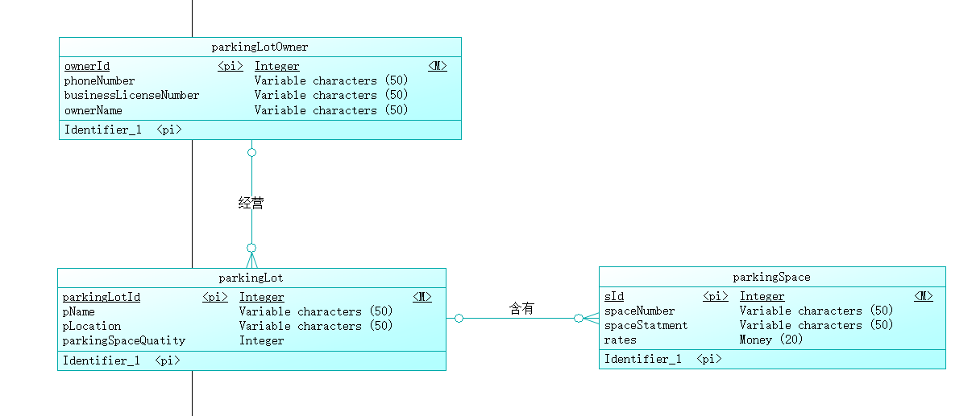

2.2.2 整体ER图

将各局部ER图进行合并，去除冗余，得到整体ER图如下：

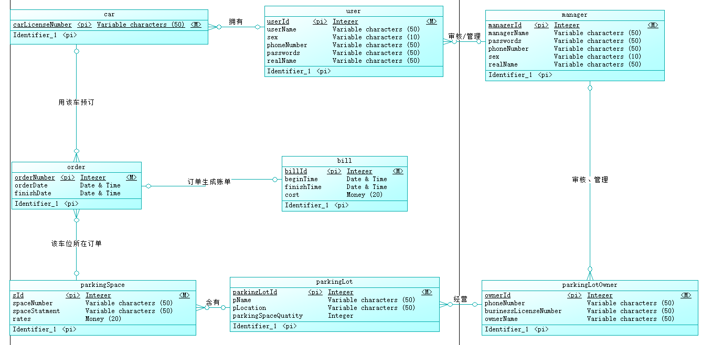

停车场所有者将名下经营的停车场入驻平台后，上传停车场基本信息（停车场名称、停车场地理位置、收费标准及车位平面分布图），由管理员将车位分布转化为动态可选择的车位分布；用户登录平台后，即可进行目的地模糊查询，系统会列出附件一公里所有入驻的停车场（用户可以选择扩大范围，则囊括更多的入驻停车场），用户在系统列出的停车场列表中选择某一停车场，进入该停车场详情页，即可选择当前空闲的车位进行预订，预订时需填写预订人的车牌号信息，该车牌号必须与实际去停车的车牌号一致，预订成功后，系统自动改变该车位的状态（改为已预定）。当用户结束停车后，系统会根据订单中的起始时间、结束时间、收费标准自动生成账单，以供用户来线上结算自己的停车费用，用户也可以查询历史订单与历史账单。

* 1. **逻辑设计**

**2.3.1 概述**

由概念关系模型自动生成的逻辑模型，需要再对逻辑模型的实体完整性、参 照完整性、域完整性、用户定义完整性、关系规范化理论优化等方面确认。 由于我们的智捷停系统数据库实体相对较少，实体之间参照关 系比较多，在对模型进行优化时，主要查看了各关系的主关键字，外部关键 字，以及关系规范化。

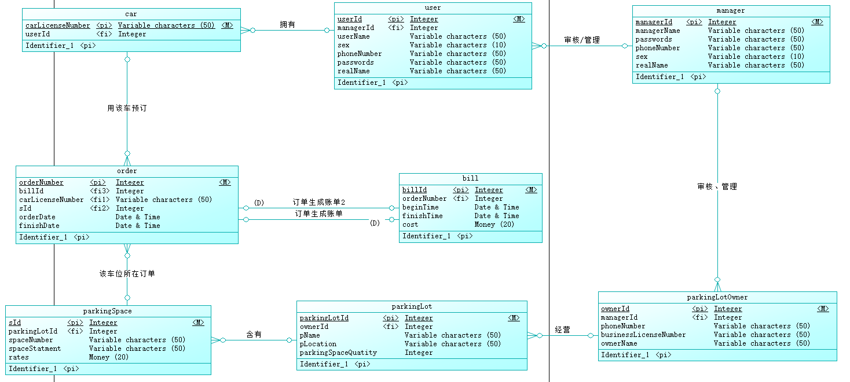

* 1. **物理设计**

**2.4.1概述**

物理模型由逻辑模型生成，物理模型设计主要是关于如何实现显示世界的数 据管理。物理模型中关系之间的线表示参照关系

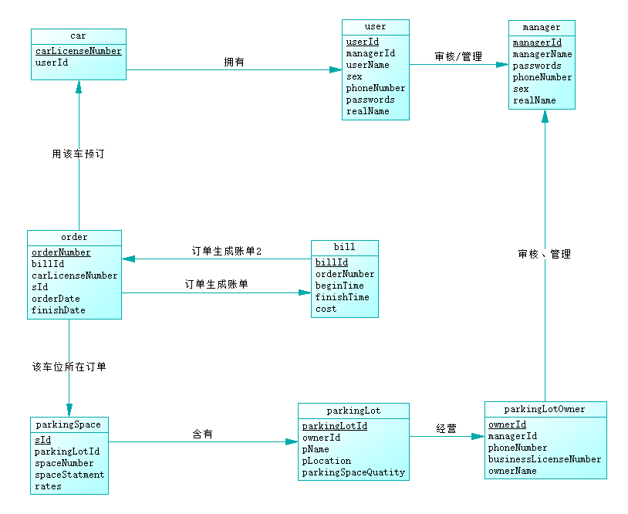

* 1. **基本表设计**
     1. 管理员信息表



管理员信息表中主要有 6个字段，managerId为主关键字。管理员可以凭借managerName和passwords登录系统，也可以通过手机号（phoneNumber）验证码登录

* + 1. 用户信息表



用户信息表中主要有 7个字段，userId为主关键字，。其中managerId为外键，参照管理员信息表中的managerId。用户可以凭借userName和passwords登录系统，也可以通过手机号（phoneNumber）验证码登录。

* + 1. 车辆表



车辆表有两个字段，其中一个时车牌号，为主键，另外一个是该车的所有者，为外键，参照用户表中的userId。

* + 1. 停车场所有者信息表



停车场所有者信息表共有5个字段，其中ownerId为主键，managerId为外键，参照管理员信息表中的managerId。

* + 1. 停车场信息表



停车场信息表共有5个字段：停车场ID（parkingLotId）、所有者ID（ownerId）、停车场名称（pName）、地理位置（pLocation）、停车位数（parkingSpaceQuatity），其中parkingLotId为主键，ownerId为外键，参照停车场所有者信息表中的ownerId，

* + 1. 车位信息表



车位信息表共有5个字段：车位ID（sId）、停车场ID（parkingLotId）、车位编号（spaceNumber）、车位状态（spaceStatment）、收费标准（rates）。其中车位ID为主键，停车场ID为外键，参照停车场信息表中的停车场ID。

* + 1. 订单表



订单表共有6个字段，其中订单编号（orderNumber）为主键，账单ID（billId）为外键，参照账单表中的账单ID，车牌号（carLicenseNumber）为外键参照车辆表中的车牌号（carLicenseNumber），车位ID（sId）为外键参照车位表中的车位ID（sId）。

* + 1. 账单表



账单表共有5个字段，其中账单ID（billId）为主键，订单编号（orderNumber）为外键参照订单表中的订单编号（orderNumber），费用（cost）为本次停车费用。

* 1. **系统设计**

**3.1流程建模**

* + 1. **智捷停用户总流程：**

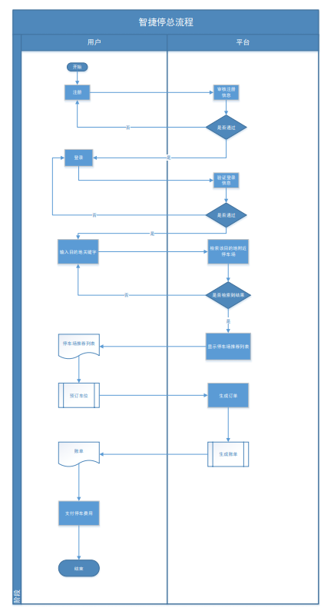

* + 1. **预定车位子流程**

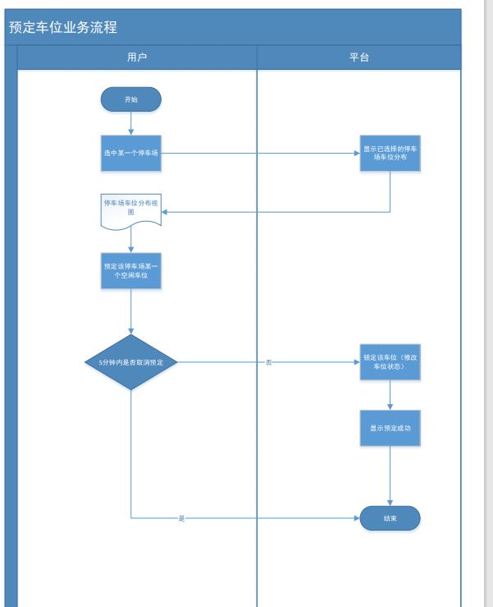

* + 1. **生成账单子流程：**

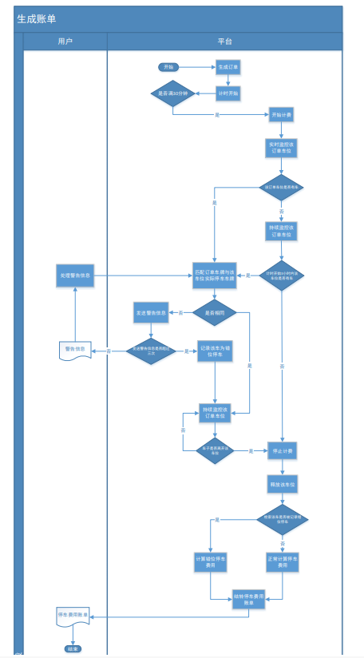

* + 1. **停车场所有者注册登录流程：**

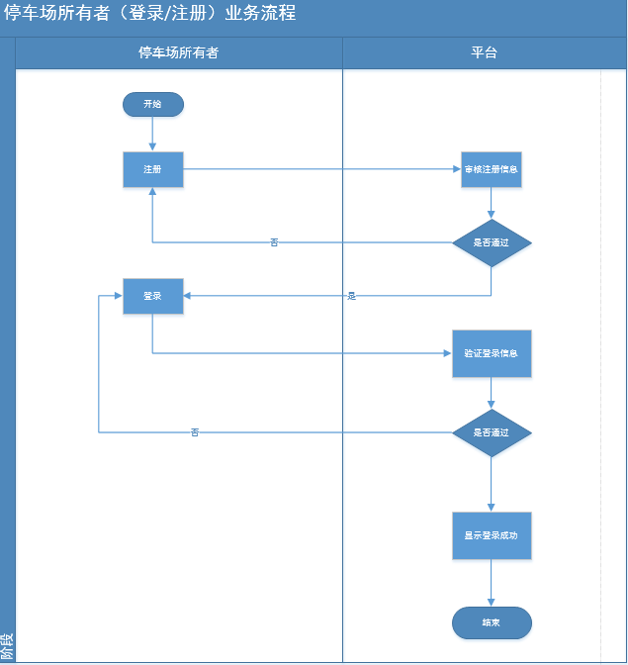

* + 1. **停车场所有者管理停车场信息业务流程：**

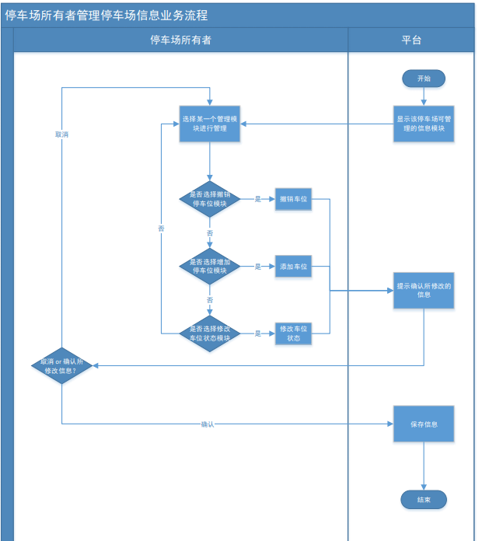

* + 1. **停车场所有者查看停车场信息业务流程：**

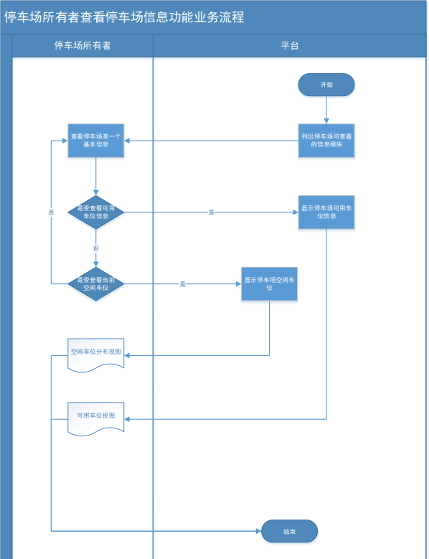

**3.2 用例建模**

**3.2.1 用户用例图**

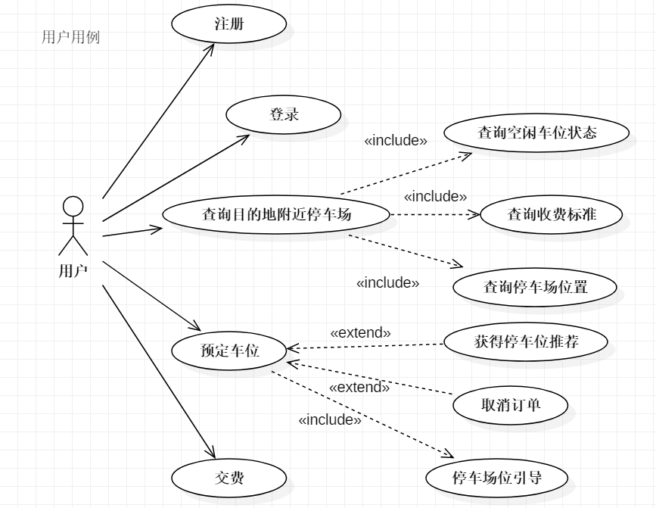

1. **用户注册用例描述**

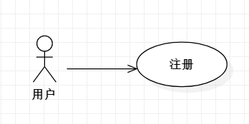

|  |  |  |
| --- | --- | --- |
| 用例名称 | 用户注册 | |
| 参与者 | 用户 | |
| 前置条件 | 无 | |
| 后置条件 | 成功注册，系统保存用户注册信息 | |
| 主事件流 | | |
| 参与者动作 | | 系统行为动作 |
| 1. 用户进入系统注册界面 2. 填写相关信息 3. 提交注册表单 | | 1. 系统列出注册对象所需填写的信息 2. 系统审核信息 3. 系统显示注册成功 |
| 备选事件流 | | |
| 4a.信息未完整填写或填写不符合要求   1. 系统显示错误提示，提醒用户完善信息   5a.检索交管系统车主数据库显示该用户未注册车辆信息   1. 系统显示注册失败提示 | | |
| 业务规则 | | |
| 1. 支持多种语言用户名的注册（比如英文） | | |

1. **用户登录描述**

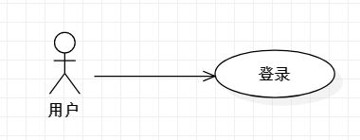

|  |  |  |
| --- | --- | --- |
| 用例名称 | 登录 | |
| 参与者 | 用户 | |
| 前置条件 | 已注册 | |
| 后置条件 | 成功登录 | |
| 主事件流 | | |
| 参与者动作 | | 系统行为动作 |
| 1.用户进入系统登录界面  3.填写相关信息  4.用户提交登录表单 | | 2.系统列出登录对象所需填写的信息  5.系统验证用户填写的信息  6.显示登录成功 |
| 备选事件流 | | |
| 3a.信息未完整填写或填写错误  1.系统显示错误提示，提醒用户修改信息重新填写  5a.用户名不存在  1.系统显示用户名不存在，登录失败  5b.用户输入密码错误  1.系统显示用户密码错误，登录失败 | | |
| 业务规则 | | |
| * 1. 一名用户不能同时通过多个设备登录 | | |

1. **用户查询目的地附近停车场用例描述**

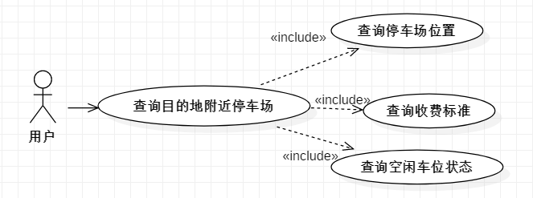

|  |  |  |
| --- | --- | --- |
| 用例名称 | 查询停车场空闲车位 | |
| 参与者 | 用户 | |
| 前置条件 | 已登录 | |
| 后置条件 | 无 | |
| 主事件流 | | |
| 参与者动作 | | 系统行为动作 |
| 1.用户输入目的地  3.用户选定目标停车场  5.用户查看停车场收费标准，停车场位置以及空闲车位信息  6.查询结束 | | 2.系统显示目的地附近（10公里内）停车场地形图，根据距离和收费标准等形成推荐列表  4.系统展示收费标准，停车场位置等信息以及提供空闲车位分布图 |
| 备选事件流 | | |
| 2a.目的地附近（10公里内）没有可显示或在系统注册的停车场  1.系统显示查询结果为空，提示用户修改目的地，转至步骤1。 | | |

1. **预定车位用例描述**

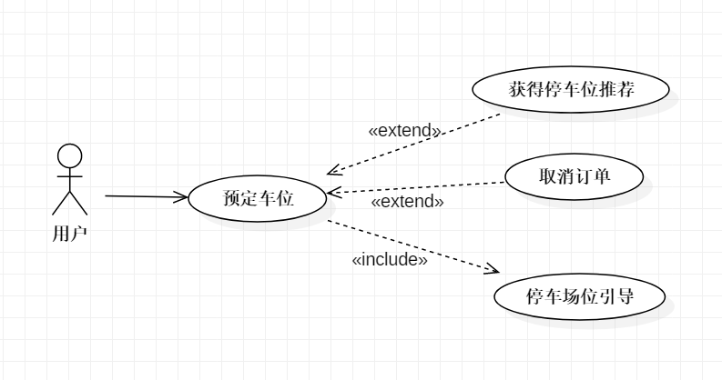

|  |  |  |
| --- | --- | --- |
| 用例名称 | 预定车位 | |
| 参与者 | 用户 | |
| 前置条件 | 已查询到停车场 | |
| 后置条件 | 系统保存用户订单 | |
| 主事件流 | | |
| 参与者动作 | | 系统行为动作 |
| 1.用户选中一个停车场  3.用户选择一个空闲车位  4.提交用户车辆信息 | | 2.系统展示停车场空闲车位分布图  5.保存预定信息，并修改该车位空闲状态  6.显示用户预定成功  7.显示停车场入口到预定车位的导航路线 |
| 备选事件流 | | |
| 4a.用户在3min内多次提交同一车牌的预订信息  1.系统显示错误提示并显示预定失败  5a.用户取消预定订单  1.系统更改锁定车位状态未空闲  6a.用户预定车位被占  1.系统显示车位被占提示，并自动匹配其他空余车位生成推荐方案 | | |

1. **用户支付停车费用用例描述**

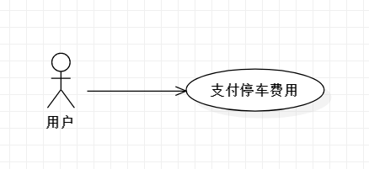

|  |  |  |
| --- | --- | --- |
| 用例名称 | 支付停车费用 | |
| 参与者 | 用户 | |
| 前置条件 | 用户结束停车，离开停车位 | |
| 后置条件 | 成功支付停车费用 | |
| 主事件流 | | |
| 参与者动作 | | 系统行为动作 |
| 3.用户交费 | | 1.系统通过图像识别确认用户已经离开  2.系统按照停车场计费标准生成账单  4.系统保存用户交费信息  5.支付完成 |
| 备选事件流 | | |
| 2a.用户停车位置错误  1.系统按照惩罚标准扣罚金  2b.用户未进入停车场停车  1.系统按照按照正常计费标准生成账单  3a.用户账户余额不足  1.显示错误提示，提示用户更换支付方式 | | |
| 业务规则 | | |
| 1、支持多种支付方式 | | |

**3.2.2 停车场所有者用例图**

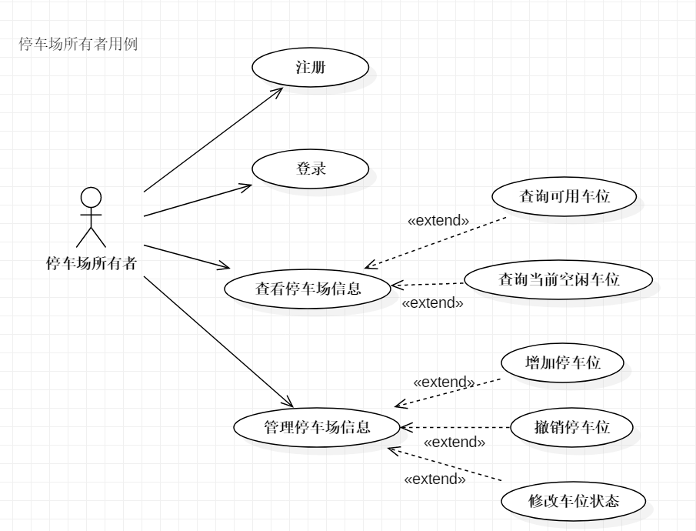

1. **停车场所有者注册用例描述**

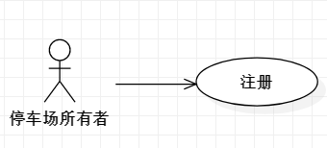

|  |  |  |
| --- | --- | --- |
| 用例名称 | 停车场所有者注册 | |
| 参与者 | 停车场所有者 | |
| 前置条件 | 无 | |
| 后置条件 | 成功注册 | |
| 主事件流 | | |
| 参与者动作 | | 系统行为 |
| 1.停车场所有者进入系统注册界面  3.填写相关信息，并提交 | | 2.系统列出注册对象所需填写的信息  4.系统收集注册对象填写的信息  5.系统审核信息  6.系统保存停车场所有者信息  7.显示注册成功。 |
| 备选事件流 | | |
| 5a注册对象填写的信息不合格  1.审核显示不通过的错误信息  2.系统删除收集的信息，重新转至第1步 | | |
| 业务规则 | | |
|  | | |

1. **停车场所有者登录用例描述**

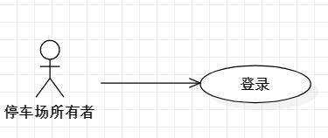

|  |  |  |
| --- | --- | --- |
| 用例名称 | 停车场所有者登录 | |
| 参与者 | 停车场所有者 | |
| 前置条件 | 已成功注册 | |
| 后置条件 | 成功登录 | |
| 主事件流 | | |
| 参与者动作 | | 系统行为 |
| 1.停车场所有者进入系统登录界面  3.填写相关信息，并提交 | | 2.系统列出登录对象所需填写的信息  4.系统收集登录对象填写的信息  5.系统验证信息  6.显示登录成功 |
| 备选事件流 | | |
| 5a登录对象填写的信息格式或内容错误  1.系统显示登陆失败的错误提示，转至第1步。 | | |
| 业务规则 | | |
|  | | |

1. **停车场所有者查看停车场信息用例描述**

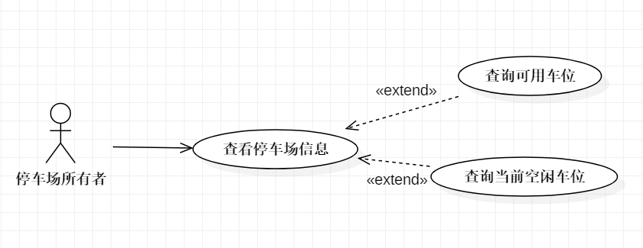

|  |  |  |
| --- | --- | --- |
| 用例名称 | 查看停车场信息 | |
| 参与者 | 停车场所有者 | |
| 前置条件 | 已成功登录 | |
| 后置条件 | 无 | |
| 主事件流 | | |
| 参与者动作 | | 系统行为 |
| 2.停车场所有者查看停车场基本信息  4.查看结束 | | 1.系统列出停车场可查看的信息模块  3.系统显示停车场信息 |
| 备选事件流 | | |
| 2a 停车场所有者选择查看可用车位信息  1.显示出车位状态，维修状态或正常运行  2b.停车场所有者选择查看当前空闲车位  1.显示出当前处于空闲状态的车位信息 | | |
| 业务规则 | | |
|  | | |

1. **停车场所有者管理停车场信息用例描述**

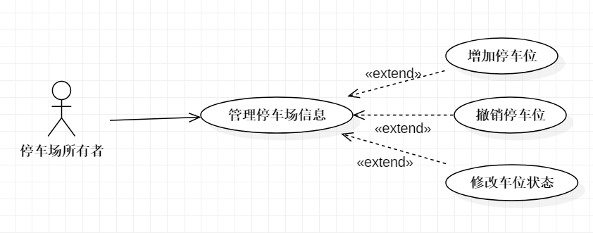

|  |  |  |
| --- | --- | --- |
| 用例名称 | 管理停车场信息 | |
| 参与者 | 停车场所有者 | |
| 前置条件 | 已成功登录 | |
| 后置条件 | 系统显示修改后的停车场信息 | |
| 主事件流 | | |
| 参与者动作 | | 系统行为 |
| 2.停车场所有者管理停车场基本信息  4.停车场所有者确认信息 | | 1.系统列出停车场可管理的信息模块  3.系统提示用户确认信息  5.系统保存修改的停车场信息 |
| 备选事件流 | | |
| 2a 停车场所有者选择增加停车位  1.系统显示所需填信息的表单  2.停车场所有者填写信息  2b.停车场所有者选择撤销停车位  1.系统显示可供选择的停车位  2.停车场所有者选择停车位  2c.停车场所有者选择修改车位状态  1.系统显示车位信息  2.停车场所有者选择车位  3.停车场所有者修改车位状态  4a.停车场所有者取消修改  1.系统回到可管理信息界面 | | |
| 业务规则 | | |
|  | | |

**3.3 领域对象建模**

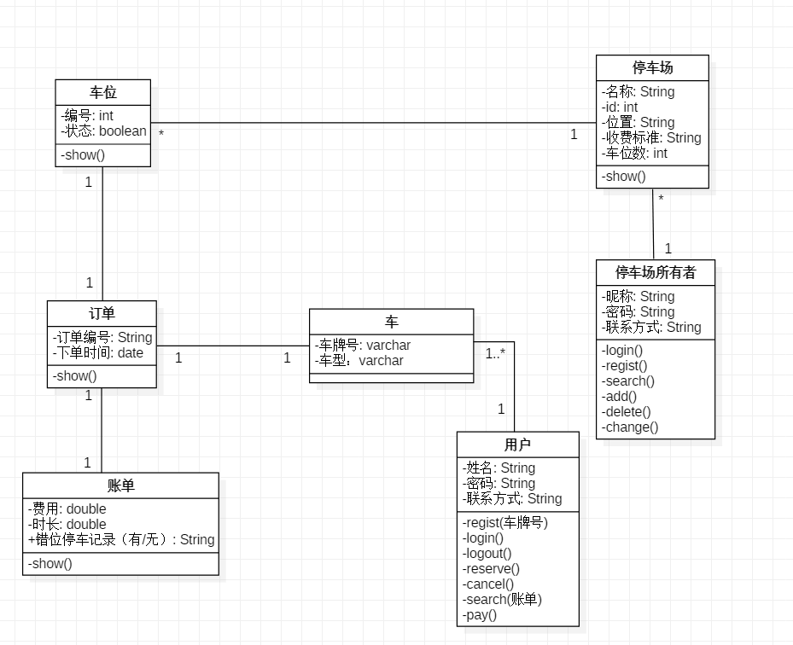

关联说明如下：

1. 一个具体的车位会对应的一个订单中，而账单也是根据订单唯一生成的，每次产生订单的车牌号只能是一辆车的车牌号
2. 一个用户可以拥有多辆车
3. 一个停车场所有者可以拥有多个停车场
   1. **未来发展与规划**
   2. **发展前景：**

随着信息化时代的到来，人们的生活也变得更加快节奏，在如此快速的生活中，如何节约碎片化的时间，更高效地利用时间，逐渐成了人们关注的重心。尤其是在较为发达的城市，私家车已经成为大多数人出门的代步工具，高效省时地停车几乎是每一位“有车一族”的期望。同时，一些商家也在为自己停车场车位资源的浪费而感到苦恼。由此可以看出，解决高效省时的停车问题和车位浪费问题势在必行。

* 1. **发展规划：**

“智捷停”系统始终以“便捷，高效，智能”为最根本的服务理念，致力于为所有商家和用户提供最智能，最方便的停车场车位预定平台，在商家和用户之间搭建起沟通与联系的桥梁，有效地解决了“停车难”、“车位浪费”等问题。同时，本系统通过图像识别等相关大数据工具，与信息化时代紧密结合起来，保证商家与用户的合法权益。目前，本系统仅仅支持手机应用软件的形式，在以后的发展中，会逐步开发网页版和小程序版，更大程度为所有商家和用户提供便利。同时也会继续发展大数据、物联网、云计算等互联网领域，顺应信息化时代的潮流，不断为了完善和发展更贴合用户需求，更满足用户期望的系统而不懈努力。